II.1 :Synthèse et préparations des verres :
II.1.1. Produis de départ :
Les oxydes de départ sont utilisés dans la synthèse des verres ont une pureté minimale de 99% et ils proviennent de chez Acros, Merk ou Fluka.
Les caractéristiques physicochimiques des oxydes utilisés sont :

Produit | Masse molaire | Densité (g/cm³) | T_{f} (°C) | Solubilité
Sb₂O₃ | 291.5 | 5.67 (Valentinite)  5.2 (sénarmontite) | 656 | Très faible solubilité dans l’eau.  Insoluble dans le solvant organique
Na₂CO₃ | 105.99 | 2.25 | 851 | Très soluble dans l’eau, insoluble dans éthanole
K₂CO₃ | 138.21 | 2.428 | 891 | Très soluble dans l’eau.
WO₃ | 231.84 | 7.2 | 1473 | Soluble dans l’eau.
Co₃O₄ | 240.80 | 6.11 | 1,830 | Très faible solubilité dans l’eau.

Tableau 1 : caractéristiques physicochimique des produits de départ

II.1.2.Choix de creuset :
Il est dépond de la nature des composés utilisés et de leur température de fusion.
La synthèse des verres d’oxyde d’antimoine est effectuée dans trois types de creusets :
- Creuset en sodocalsique : Ces creusets sont utilisés pour des proportions d’oxyde alcalin inférieur 40% (mol) dans la composition de verre. Ils sont déformés lors de la synthèse des verres.la température de ramollissement ce creuset est voisine de 800°c.
- Creuset en silice : Si la fusion du mélange n’est pas atteinte on fera recoure aux creusets de silice, qui peuvent résistés à températures de fusion superiure à 1200°c.
- Creuset en carbone vitreux : Ces creusets sont utilisés pour les mesures optiques.
Tous nos verres ont été synthétisés dans des tubes en sodocalsique, et en silice

II.1.3.Synthèse et mise en forme:
Synthèse des verres
Le verre est préparé par un mélange de 3g ou 5g (selon la taille de l’échantillon) des produits de départ selon les compositions choisies et mixés dans des creusets en sodocalsique ou silice ce dernier est chauffé à température voisinant 800°c. Les oxydes alcalins ajoutés sont sous forme de carbonate qui donne lieu à des composés oxydes par dégagement de Co₂ lors de la fusion du verre.
La durée de maintien de la température de fusion est choisie en fonction de composition [1] ; (3-5 minutes environ).le fondu est ensuit coulés sur un plaque de laiton.
L’obtention des matériaux vitreux dépend de la vitesse de refroidissement du bain fondu, on à deux processus de trempes :
- Le liquide est coulé sur une plaque de laiton. Le verre obtenu sous forme de bille de 0.5-1mm épaisseur.
- Le liquide est coulé sur une plaque de laiton chauffé à une température voisinant la température de transition vitreuse (T_{g}-10), suivie instantanément d’un recuit dans un four d’environ plusieurs heures à cette même température. Pour obtenu verre massif de différents formes est coulé le mélange dans des moules en laiton préchauffé.
Recuit des verres :
Le traitement thermique qui permet l’élimination des contraintes résiduelles est le recuit. La méthode consiste à réchauffer le verre à une température uniforme dans un domaine de température inférieure à la température de transition vitreuse-ou domaine de recuit pendant un temps suffisant pour permettre l’élimination des contraintes initialement présentes. Le verre est ensuite refroidi dans le four coupé.
La durée et la température de recuit sont choisies en fonction de la température de transition vitreuse du verre.
Polissage des verres :
Le polissage est une opération qui consiste à faire polir les échantillons de verre pour différente caractérisations physiques. Notamment pour les spectroscopies optiques dans l’UV-V et dans l’infrarouge, pour la mesure du coefficient de dilatation thermique et pour des mesures des propriétés élastiques.
Les échantillons polis ont généralement des formes cylindriques de 1 cm² de surface et de 2-4 mm d’épaisseur. Un très grand soin est porté dans cette opération pour avoir des verres à face bien parallèles.
II-2.METHODES DE CARACTERISATION DU VERRE:
Pour connaître le comportement d'un matériau donné en fonction de la température, on doit faire la technique d'analyse thermique. Celle-ci permet de mettre en évidence les changements physiques et chimiques qui interviennent sur ce matériau par augmentation de la température. En effet, lorsqu'un matériau subit une transformation physique ou chimique, ce changement est accompagné d'un dégagement ou d’une absorption de chaleur. On dit alors que le phénomène est exothermique ou endothermique respectivement. L'analyse thermique consiste donc à augmenter la température du matériau et à enregistrer les variations de flux thermique de l'échantillon.
L'ATD et la DSC sont les deux techniques expérimentales les plus courantes pour la détermination des températures caractéristiques du verre :
II-2-1. Analyse Thermique Différentielle (ATD) :
Cette technique consiste à placer deux capsules métalliques dans un four, chacune étant mise en contact avec un thermocouple qui va enregistrer le flux thermique de la capsule. Une des deux capsules contient l'échantillon à analyser et l'autre qui est vide sera utilisée comme référence.
La mesure consiste alors à augmenter la température du four et à mesurer la différence de température entre les deux capsules. On obtient donc une courbe ATD avec la température en abscisse et la différence de température entre les deux capsules ATD en ordonnée.
II-2-2. Calorimétrie Différentielle à Balayage (DSC) :
Dans cette technique, une capsule de référence et une capsule contenant l'échantillon, sont placées sur deux thermocouples dans un four. On augmente la température du four mais cette fois la mesure consiste à déterminer la chaleur qu'il faut donner ou absorber de l'échantillon pour que sa température reste égale à celle de la référence. Cette technique permet donc de mesurer les enthalpies de chaque changement physique ou chimique observé.
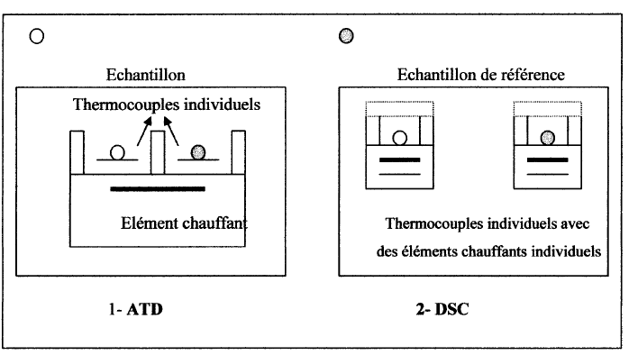

Figure 1 : Schéma des appareils thermiques différentiels ATD et DSC [2].
Les analyses thermiques dans ce travail sont effectuées par la technique de Calorimétrie Différentielle à Balayage (DSC).

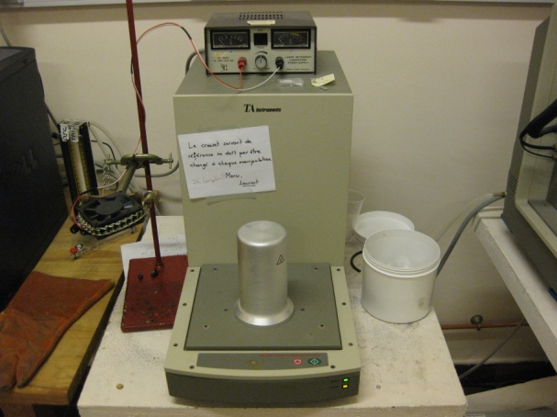
Figure 2 : l’appareil DSC
Le principe expérimental est le suivant : Les échantillons vitreux sont placés dans une capsule scellée, introduits dans la cellule DSC et chauffés avec une vitesse de montée en température régulière de 10°C min⁻¹. On enregistre alors le flux thermique dégagé ou absorbé par l'échantillon. Dans un premier temps, l'échantillon ne subit aucune transformation en absorbant la chaleur du four de façon continue (fonction de son C_{p}), de même que la référence. Comme il n'y a aucun flux thermique, le thermogramme présent un palier appelé ligne de base. A une certaine température, le verre atteint la température de transition vitreuse. Ce phénomène est endothermique, ce qui signifie que l'échantillon doit absorber de la chaleur. On enregistre donc sur le thermogramme une déviation par rapport à la ligne de base puis la courbe se stabilise sur un palier plus bas que celui de départ et qui est caractéristique du Cp du liquide car le verre se trouve alors dans un état «mou».
Lorsque le verre dépasse cette température T_{g}, sa viscosité est beaucoup plus faible donc la mobilité atomique devient importante. Ces atomes peuvent donc migrer les uns par rapport aux autres. On atteint alors une température pour laquelle le réarrangement atomique devient possible et le verre cristallise. Ce phénomène est exothermique car la matière maintenant cristallisée se trouve dans un état énergétique plus stable. On observe donc un pic exothermique appelé pic de cristallisation. Il existe alors deux températures caractéristiques importantes : la température de début de cristallisation T_{x} et T_{p} au sommet du pic. Après le pic de cristallisation, la matière se trouve de nouveau dans un état solide et le thermogramme présent un palier correspondant au Cp de l'état cristallisé.
A une température plus élevée, le cristal fond à son tour et le thermogramme présente alors un pic endothermique car cette fusion nécessite une absorption de chaleur. On définit alors la température de fusion T_{f} au début de ce pic de fusion.
Il faut par ailleurs préciser que les températures T_{g}, T_{x} et T_{f} sont déterminées par l'intersection de la ligne de base avec la tangente au point d'inflexion de la courbe. La (figure3) présente une courbe DSC caractéristique d'un verre et les températures caractéristiques correspondantes.

Figure 3: Courbe DSC caractéristique d'un verre.

II-2.3.Dilatation Thermique :
La dilatation thermique est une propriété sur laquelle on peut se baser pour la détermination de la température de transformation.
Chaque particule de matière oscille par suite de l'énergie thermique lorsque la température augmente, l'énergie thermique augmente et il en résulte un accroissement de l'amplitude de vibration des particules. Ainsi deux atomes liés l'un à l'autre par des forces (non-harmonique) voient leur distance augmenter à cause de ce processus et cela signifie que, lorsque la température s'élève, il se produit une dilatation.
Dans les corps solides, les vibrations sont limitées par les liaisons rigides. Ce qui n'est pas le cas dans les liquides ; c'est-à-dire que les liquides ont un coefficient de dilatation plus grand [3].
Le dilatomètre mesure la variation de longueur du matériau en fonction de la température. L’échantillon déposé dans un four est rattaché à capture de déplacement.
En général, la dilatation thermique est caractérisée par le coefficient de dilatation linéaire α, définie par :
$α=\frac{ΔL}{(l_{0}\text{.}ΔT)}$
Ou : *ΔL : allongement de l’échantillon entre T₁ et T₂.
*L_{0 :} longueur de l’échantillon à la température ambiante.
* ΔT : différence de température entre T et l’ambiante.

II-2.4.Densité :
La densité est le rapport de la masse d'un corps à son volume. La densité ne se mesure pas directement, elle est obtenue indirectement par une mesure de masse volumique.
Il existe plusieurs méthodes pour déterminer la densité, les plus utilisées sont: La méthode de la poussé hydrostatique, et la pycnomètrie.
- LA METHODE DE POUSSEE HYDROSTATIQUE :
On détermine la densité d'un échantillon par immersion dans un liquide, généralement du CCl₄ à 20°C, et on multiplie cette densité par la masse volumique du liquide d’immersion à cette température.

- LA METHODE DE PYCNOMETRIE A L’HELIUM :
La pycnométrie est une technique de mesure du volume et de la densité des matériaux. Le principe est basé sur le déplacement des fluides gazeux et, par conséquent, repose sur la loi des gaz parfaits. Dans cette étude, le choix du fluide (l’hélium, He) se justifie par le fait que ce dernier est capable de pénétrer dans les plus petits pores ouverts du matériau analysé.
le pycnomètre à l’hélium (Micromeritics, modèle Accupyc 1330) est constitué principalement de deux chambres (voir figure 4) : la cellule réservée à l’échantillon à analyser de volume (V_{C} = 12.0842 cm³), et la cellule d’expansion du gaz appelée cellule additionnelle de volume (V_{A} = 8.6408 cm³).
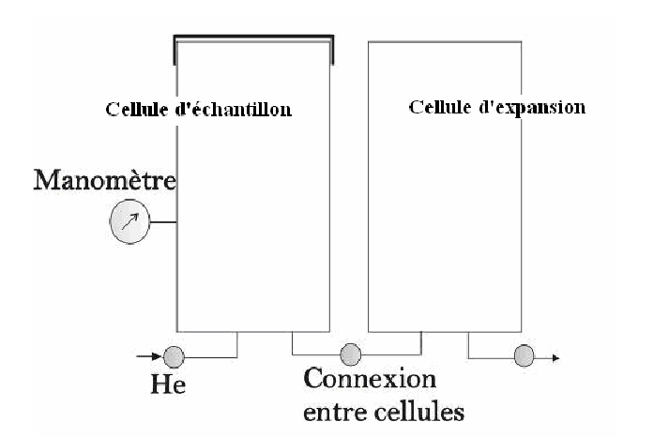
Figure 4 : Schéma simplifié du pycnomètre (Micromeritics, modèle Accupyc 1330)

Le matériau étudié est préalablement pesé puis placé dans la cellule échantillon. Lors de la mise en marche de l’appareil, la chambre contenant l’échantillon est purgée jusqu’à un état d’équilibre dans les conditions ambiantes (température T_{A} et de pression P_{A}). Lorsque ces conditions sont bien établies, une pression supplémentaire connue (P₂>P_{A}) est envoyée dans le système via la cellule échantillon et conduit à la connexion avec la chambre d’expansion. Cette connexion engendre une chute de la pression dans la cellule échantillon jusqu’à une valeur (P₃) à partir de laquelle la cellule d’expansion se met à la pression ambiante (P_{A}). Une fois que cet équilibre est atteint, le volume du matériau analysé peut être estimé par l’application de la loi des gaz parfaits. La démarche du calcul est intégrée dans l’appareillage de mesure et les résultats sont directement affichés.
On utilise le pycnomètre à gaz déhélium de type micrometritics Accupyc 1330.L’appareil permet la mesure du volume de l’échantillon à 10⁻⁴ cm³.

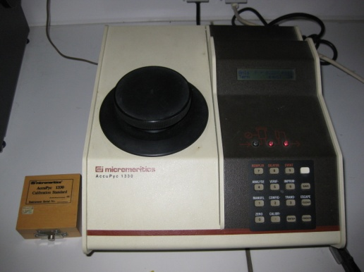
Figure 5 : pycnomètre (Micromeritics, modèle Accupyc 1330)

II-2.5.Propriétés optiques :
La propriété optique la plus connue est l'indice de réfraction ainsi que toutes les notions de transmission et réflexion qui en découlent. Si l'on y ajoute l’absorption, la diffusion et la dispersion de la lumière, on a une description assez complète de l'interaction entre le verre et la lumière. Certains composants du verre peuvent absorber sélectivement une ou plusieurs longueurs d'onde de la lumière blanche : la conséquence en est la couleur des verres.

II-2.5.1.Indice de réfraction :
L'indice de réfraction d'un milieu déterminé pour une certaine radiation monochromatique caractérise la vitesse de propagation de cette radiation dans ce milieu, v étant la vitesse de propagation de la radiation considérée dans le milieu étudié.
Plus précisément, l'indice de réfraction du milieu A par rapport au milieu B est le rapport des vitesses v_{B} / v_{A}, v_{A} et v_{B} étant les vitesses de la même radiation simple dans les milieux A et B.
La valeur de l'indice dépend généralement de la longueur d'onde du rayon lumineux utilisé. La première conséquence est l'effet sur la réfraction : l'angle de réfraction n'est pas le même pour différentes couleurs.
Les verres d’antimonates sont caractérisés par des indices de réfraction supérieurs à 2 [4,5], par conséquent, ils ne peuvent pas être mesurés par des réfractomètres d’Abbe. On fait alors appel à la méthode du minimum de déviation qui nécessite des prismes de grandes qualités optiques dont la réalisation est souvent difficile.
La méthode de J.M.Turlet [6] permet de mesurer l'épaisseur de l'échantillon à analyser, la figure 6, illustre comment calculer l'indice de réfraction à d'un microscope optique ; et par des mises au point successives en A (surface supérieure de la lame) puis B (image virtuelle de la face inférieure au travers de la lame d'indice n) et en C (surface inférieure réelle de la lame).
On obtient :
n = sin α₂ / sin α₁
on a : tg α₁ = AX / AC
et : tg α₂ = AX / AB
α_{i} est très petite alors :
sin α₁ = tg α1 et sin α₂ = tg α₂
Donc :
N = tg α₂ / tg α₁ = AC /A
Avec comme incertitude relative sur la mesure :
Δ n /n = (ΔAC / AC) – (ΔAB / AB) < 10 ^{–2} mm

Figure 6: Schéma descriptif de la méthode de mesure de l’indice de réfraction des verres d’oxyde d’antimoine [6]

II-2.5.2.la transmission :
La fenêtre de transmission optique (UV+visible + proche IR) constitue l’une des caractéristiques physiques déterminant les applications potentielles d’un verre. Cette fenêtre optique qui correspond à la sensibilité spectrale de l’œil humain, est due à ce que les transitions électroniques de la bande de valence vers la bande de conduction correspondent à la coupure dans l’ultraviolet alors que les vibrations propres des ions constituants du réseau produisent leurs effets dans l’infrarouge [7]. L’absorption dans le visible résulte de la superposition des queues des transitions électroniques et vibrationnelles auxquelles il faut ajouter les contributions dues aux impuretés telles que les ions des éléments de transition et les centres de couleur. Ces mesures dans le domaine UV-Visible ont été effectuées à l’aide d’un spectrophotomètre VARIAN CARY opérant entre 200 nm et 3000 nm.

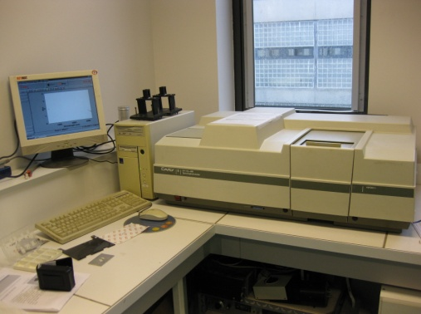
Figure7 Spectrophotometre UV-VIS-NIR Carry 5

II-2.5.2.1.Transmission UV-Visible :
La limite de transmission dans le domaine UV-Visible est due à des transitions d’ordre électronique que de la matrice vitreuse.
L’énergie de la plus petite longueur d’onde que le verre transmet, correspond un gap d’énergie entre la bande de conduction et la bande de valence de la matrice vitreuse.
Pour les petites longueurs d’onde, l’énergie de la radiation sera plus grandes donc le verre n’est alors plus transparent [8].
Pour déterminer la valeur de l’énergie de bonde interdit il suffit d’appliqué la formule :
E_{g} = hc / λ

E_{g} : l’énergie du gap. Exprimée en Joul
h = 6.62*10⁻³⁴j.s : consteante de Plank.
C= 3*10⁸m.s⁻¹ : vitesse de la lumière le visible.
λ : longueur d’onde de la radiation électromagnétique exprimée en mètre.

II-2.5.2.2.Transmission Infrarouge :
Le rayonnement infrarouge (IR) est un rayonnement électromagnétique d'une longueur d'onde supérieure à celle de la lumière visible mais plus courte que celle des micro-ondes. La longueur d'onde de l'infrarouge est comprise entre 700nm et 1mm. L'infrarouge est subdivisé en IR proche (PIR : de 0,7 μm à 1,4 μm), IR moyen (MIR : de 1,5 à 3 μm) et IR lointain (de 3μm à 1 000 μm). Leurs limites approximatives sont mentionnées dans le tableau 2 :

Tableau 2 : Domaines spectraux dans L'IR

Les groupes moléculaires ou les réseaux constituant de verre possèdent un certain nombre de modes de vibration caractéristiques qui sont déterminés par les masses des atomes constituants, les forces interatomiques et la géométrie des arrangements, c’est-à-dire la structure. Les vibrations modifient le moment électrique dipolaire, ce qui entraine l’absorption des ondes électromagnétiques dans la région 1 à 100 μm qui corresponde au domaine de la spectrographie infrarouge.
Ces absorptions sont quantifiées; la coupure multiphonon dépend des masses des atomes X, Y et de la force du lien:

λ =2πc
Avec c : célérité de la lumière.
f : constante de force de la liaison.
μ =M_{X}M_{Y}/ (M_{X}+M_{Y}): masses réduite des vibrations des ystéme.

Les vibrations de liaison de faible fréquence de phonon repoussent la limite de transmission vers les grandes longueurs d’ondes. La présence d’éléments lourds (f faible et μ élevée) [1,9] dans une matrice vitreuse déplace cette limite vers les grandes longueurs d’ondes.
Les spectres de transmission ont été effectués à l’aide d’un spectromètre Bomem Michelson opérant entre 2 et 50μm. L’échantillon d’épaisseur 1-4 mm sont très bien polis est recuit pendant plusieurs heures.
II-3. Diffraction aux rayons X:
Cette technique essentiellement conçus pour caractériser les matériaux cristallins. Un rayonnement X de longueur d’onde λ lorsqu’il entre en collision avec un matériau cristallin, il se diffracte dans la direction du même angle d’incidence selon la loi de Bragg définie par l’équation :
Les mesures en diffraction RX ont été effectuées via un diffractomètre de RX sur poudres Bruker D8 ADVANCE à température ambiante fonctionnant avec la longueur d’onde KαCu (λ=1.54056). Une base de données cristallographique actualisée (ICDD-PDF) permet d’effectuer des recherches en phases. La diffraction aux rayons X nous a permis dans un premier temps de vérifier le caractère amorphe des échantillons synthétisés et en second plan, d’identifier les phases cristallines des produits de départ, à savoir le Sb₂0₃ et le WO₃.
Le verre contrairement au cristal présente un désordre qui peut être observé en diffraction X (voir figure 8). En effet, on remarque l’absence de raies discrètes de diffraction sur le spectre de diffraction du verre au profit de larges bosses visibles (halos) créées par des distributions de raies liées au désordre inhérent dans le solide et positionnées à proximité des pics les plus intense des produits de départ.

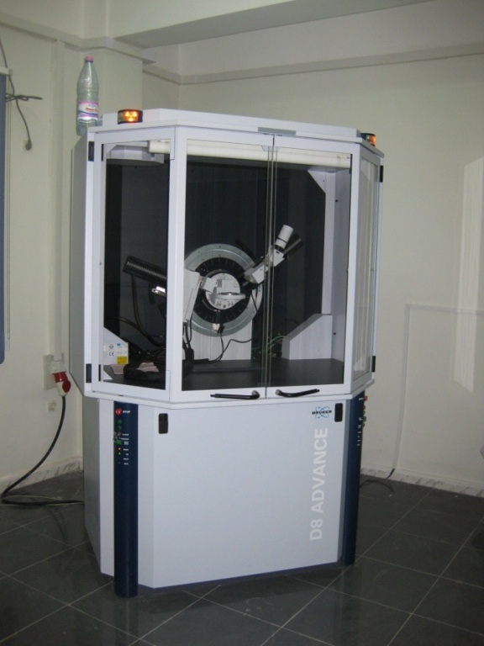
Figure 8: Diffractomètre à rayons x de type Bruker D8 ADVANCE

Figure 9-a
Figure 9-b
Figure 9-c
Figure 9: Spectres de DRX de : a-Sb₂0₃ poudre, b-WO₃ en poudre et, c- 60Sb₂O₃-20Na₂O-20WO₃

Bibliographie
[1] M. Legouera, Thèse de doctorat d’état de l’Université D’Annaba (2004).
[2] J. L. NcNaughton et C. T. Mortimer, La Calorimetrie Différentielle a Balayage, IRS ; Physical Chemestry Series 2, volume 10, Butterworths, London,, (1975).
[3] M. P. Glémot, Thèse de l’université de rennes, (1999).
[4] B. Dubois, H. Aomi, J.J. Videau, J. Portier, P. Hagenmuller, Mat. Res. Bull., 19, (1984) 1317-1323.
[5] Renato. E. de Araujo, Cid B. de Araùjo, G. Poirier, M. Poulain, Y. Messaddeq, Appl. Phys. Lettr., 81, 25 (2002), 4694-4696.
[6] B. Dubois, Thèse, Université de Bordeau I, (1984)
[7] J.Zarzycki, Les verres et l’état vitreux, Masson, Paris, (1982).
[8] J.P. Miller, C.A. Cody, Spectrochimica Acta, 38 A, 555 (1982).
[9] Soltani. M. T. Thèse de doctorat d’état, Université de Biskra, (2005).

